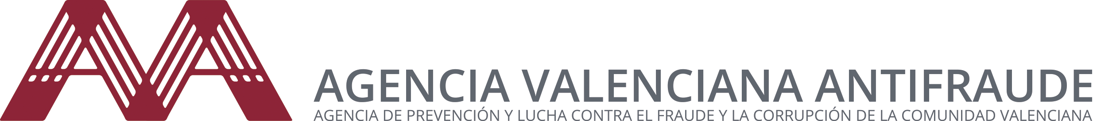

Nota de prensa | La Junta de Castilla y León se fija en la AVAF como modelo de su futura agencia anticorrupción  València, 15 de septiembre de 2020.- El Viceconsejero de Transparencia y Calidad de los Servicios de la Junta de Castilla y León, Fernando Navarro, junto con la Directora General de Atención al Ciudadano y dos inspectoras de servicios, se han reunido de forma telemática con el Director de la AVAF, Joan Llinares, así como las personas que ostentan la dirección de asuntos jurídicos y análisis e investigación  El motivo de la reunión ha sido continuar con la colaboración iniciada hace unos meses cuando desde el gobierno castellanoleonés comenzaron a trabajar en la iniciativa legislativa para la creación de una futura agencia anticorrupción. En aquella ocasión visitaron de forma presencial la Agencia tanto el Viceconsejero como la Directora General.  El proyecto se encuentra en estos momentos en fase de aprobación por parte de la Junta antes de llevarlo al parlamento. Por este motivo querían conocer de primera mano el funcionamiento del área de análisis e investigación, cómo funciona el estatuto de protección de las personas denunciantes y otros aspectos relacionados con la estructura de personal o la distribución de las partidas presupuestarias.  Por su parte, Joan Llinares ha señalado que “desde la AVAF estamos dispuestos a colaborar con todas aquellas administraciones que quieran poner en marcha agencias antifraude y corrupción y no dudamos en compartir con ellas nuestra experiencia y conocimiento”.

